Развитие мелкой моторики у дошкольников
«Ум ребенка находится на кончиках пальцев» - выражение, которое часто можно услышать от специалистов, работающих с детьми. Известный педагог Василий Александрович Сухомлинский говорил о связи между уровнем развития мелкой моторики и умственными способностями ребенка.
В наши дни эта идея не забыта: развитие мелкой моторики у дошкольников предусмотрено образовательными программами детских садов. На занятиях воспитанники учатся выполнять точные движения кистями и пальцами рук: лепят из теста и пластилина, нанизывают бусины, собирают мозаику.
Все это развивает мышление ребенка, помогает овладеть навыками письма и рисования, а также другими учебными и бытовыми действиями. Кроме того, исследования доказывают, что импульсы от движения рук помогают формировать речевые области мозга. Значит, мелкая моторика и развитие речи дошкольников тесно связаны между собой.

Что такое мелкая моторика рук
Мелкая моторика рук – это умение выполнять движения пальцами и кистями. В этом процессе задействованы нервная, костная и мышечная системы организма.
От того насколько ловко и точно ребенок воспроизводит мелкие движения, зависит его самостоятельность в бытовом плане и в учебе. Если малыш умеет сам застегивать пуговицы и молнию на своей одежде, он будет чувствовать себя более уверенным и взрослым. Более того, уровень владения тонкими движениями пальцев – один из показателей готовности к школе, поэтому так важно не упустить время и доверить развитие мелкой моторики специалистам в детском саду.
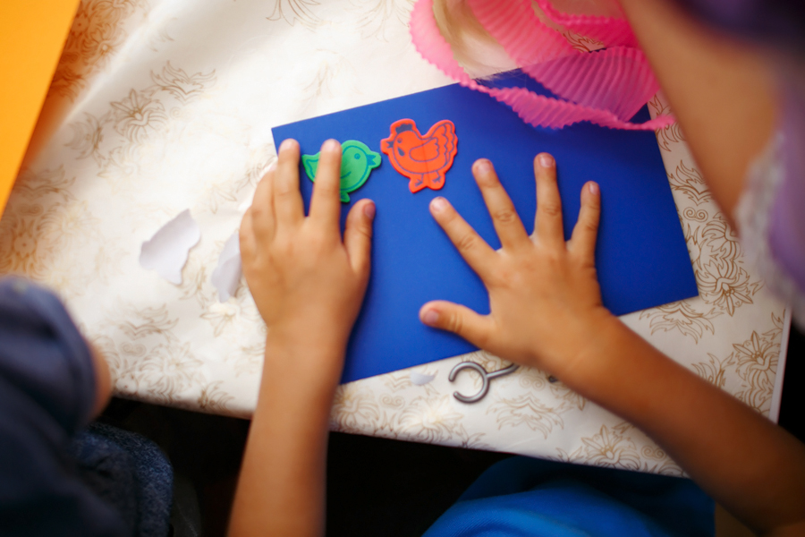

Этапы развития мелкой моторики дошкольников
Ручная умелость формируется уже с раннего возраста. Ее развитие происходит в несколько этапов:
1. 2-3 месяца. К этому времени младенец меньше спит и больше интересуется окружающим миром. Тонус в руках уравновешивается, что создает условия для активных, целенаправленных действий. Всем телом ребенок тянется к игрушке или пальцам родителей, пытаясь их схватить. Ощупывает себя, одежду, пеленки.
2. 3-6 месяцев. Исчезает физиологический гипертонус. Малыш может принимать разные позы и свободно пользоваться конечностями. Он хватает предмет, рассматривает и тянет в рот. Совершенствуются движения рук: от «ладонного» захвата к захвату «клешней», в котором большой палец противопоставлен всем остальным.
3. 8-12 месяцев. Дети способны выполнять руками разные движения. Например, размахивать одной рукой с игрушкой, а другую руку с игрушкой тянуть в рот. Возникает «щипковый» захват, когда большой палец противопоставлен отдельно каждому другому.
4. 1 год. Ребенок активно подражает взрослым, осваивает первые бытовые и гигиенические навыки, складывает игрушки в коробку.
5. 12-18 месяцев. Дети могут сложить башню, матрешку, пирамидку. Начинают рисовать различные линии и формы.
6. 18-24 месяца. На этом этапе малыш перелистывает страницы книги по одной, удерживает в одной руке два предмета. Правильно соотносит форму предмета и отверстие в сортере. К концу второго года можно говорить об определении ведущей руки.
7. 24-36 месяцев. Характер двигательной активности усложняется: дети нанизывают бусины, откручивают крышки. Многие любят занятия с песком и пластилином, лепят простые формы и пользуются пластиковым ножом.
8. 3-4 года. Движения становятся более ловкими, улучшаются навыки рисования. Ребенок учится правильно держать карандаш.
9. 4-5 лет. Появляется способность определять предметы в мешочке на ощупь. Совершенствуется умение копировать геометрические формы и линии. Развитие мелкой моторики рук у дошкольников позволяет овладеть навыками самообслуживания: одеваться и раздеваться, складывать одежду, поддерживать гигиену.
10. 5-6 лет. В этом возрасте дети пользуются ножницами, учатся писать печатные буквы.

Способы и средства развития мелкой моторики
Мелкая моторика развивается в практической деятельности. Лучше всего, если ребенок занимается не время от времени, а регулярно и систематически, как это происходит во время посещения детского сада. Наши педагоги используют следующие способы и средства развития мелкой моторики дошкольников:
- Пальчиковые игры
- Игры-шнуровки
- Пальчиковые краски
- Конструкторы
- Аппликации
- Лепка
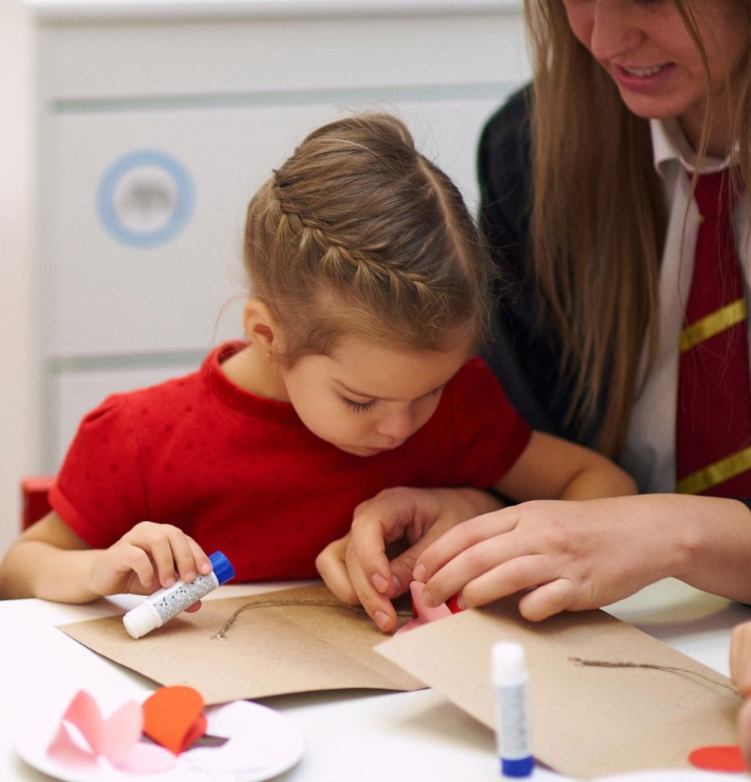

Упражнения и игры для развития мелкой моторики
Работа над тонкой моторикой требует частых повторений движений пальцев и кисти руки. Детям может наскучить такая деятельность, поэтому она должна проходить в игровой форме. В нашем детском клубе развитие мелкой моторики происходит как во время занятий, так и в бытовых ситуациях, когда малышей учат одеваться, пользоваться столовыми приборами, собирать игрушки в коробку.
Развитие мелкой моторики младших дошкольников рекомендуется совмещать с пением, проговариванием потешек и стихотворений. Расскажем подробнее о некоторых играх и упражнениях.
«Солнышко»
Вырежьте из картона два круга. На одном изобразите грустное выражение лица, на втором – веселое. Покажите ребенку первый круг и расскажите о том, как солнце потеряло лучики. Предложите ему сделать их из прищепок. В конце занятия разверните солнце и спросите, что изменилось.
«Волшебная коробочка»
Подготовить коробочку с маленьким отверстием на крышке. «Случайно» рассыпать бусинки и попросить ребенка помочь собрать их.
«Ручеек»
Выложить на столе шнурок в виде зигзага и предложить малышу «перепрыгнуть» каждым пальчиком через изгибы «ручейка».
«Сюрприз»
Завернуть мелкие игрушки в обертку от конфет. Задача ребенка – развернуть все «конфеты» и аккуратно сложить обертки.
Развитие мелкой моторики старших дошкольников – важная составляющая подготовки к школе. Можно включать задания на отработку графомоторных навыков, такие, как:
- штриховка,
- соединение по точкам,
- дорисовка картинки,
- графический диктант.
Полезны игры на развитие мелкой моторики в детском саду, в которых ребенок должен определить предмет на ощупь. Например, «Волшебный мешочек». В мешочек сложить знакомые детям предметы (яблоко, конфета, мячик и т.п.) Предложить игроку с закрытыми глазами поместить руку в мешочек и назвать попавшийся предмет.
Подготовить руку к письму поможет игра «Изюминка». Раскатайте с детьми пластилин или тесто для лепки и украсьте «пирог» бусинками. Покажите, как правильно захватывать «изюминку» (большим и указательным пальцем).
Координацию движений рук развивает игра «Веселые клубочки». Дети могут соревноваться, кто быстрее перемотает клубок.
Разнообразные упражнения и игры будут эффективнее, если малыш выполняет их ежедневно, вместе с другими детьми. В таком случае развитие двигательных способностей происходит наряду с коммуникативными и языковыми.

